**KAVAKLIK BİLSEM FCL**

KAVAKLIK BİLSEM FCL sınıfımızda; **Araştırma, İş Birliği, Geliştirme, Üretim, Etkileşim ve Sunum Alanları** yer almaktadır. Bu alanlar, 21. yüzyıl becerilerini desteklemek ve öğrencilerin aktif katılımını sağlamak amacıyla tasarlanmıştır. Bu öğrenme alanlarının konumlandırılması, kullanılan materyaller ve öğrenmeye katkıları:

#### 1. **Araştırma Alanı**

* **Konumlandırma:** Sınıfın sessiz bir köşesinde, bireysel çalışmaya uygun bir şekilde konumlandırılmıştır. 3 büyük masa üzerine olacak şekilde ve öğrencilerin bilgiye erişimini kolaylaştıran bir alan olarak düzenlenmiştir.
* **Araçlar/Kaynaklar/Materyaller:**
  + Bilgisayarlar, tabletler
  + Çeşitli referans kitapları ve dijital kaynaklar
  + İnternet bağlantısı
  + 3D yazıcı
  + Normal yazıcı ve tarayıcı
  + Kulaklıklar
  + VR gözlükler
* **Öğrenmeyi Destekleme:** Bu alan, öğrencilerin araştırma yapmasını, bilgiyi analiz etmesini ve çözüm üretmesini sağlar. Dijital ve basılı kaynakların bir arada kullanılması, farklı öğrenme stillerine hitap eder.

#### 2. **İş Birliği Alanı**

* **Konumlandırma:** Sınıfın merkezi, büyük, kare bir masa ile tasarlanmıştır. Grup çalışmalarını kolaylaştırmak için etkileşimli tahtaya yakın bir alanda yer alır.
* **Araçlar/Kaynaklar/Materyaller:**
  + Modüler hareketli sandalyeler
  + Post-it’ler, kalemler
  + Robotik malzemeler
  + 3D kalemler
  + Çeşitli eğitim setleri
  + Mikroskop
  + VR gözlükler
* **Öğrenmeyi Destekleme:** Öğrencilerin fikir paylaşımı yapmasını, grup çalışmaları düzenlemesini ve projeler üzerinde birlikte çalışmasını teşvik eder. İş birliği, problem çözme ve iletişim becerilerini geliştirir.

#### 3. **Geliştirme Alanı**

* **Konumlandırma:** Sınıfın bir köşesinde, prototip tasarımı, serbest çalışma ve bireysel odaklanma için ayrılmıştır.
* **Araçlar/Kaynaklar/Materyaller:**
  + Kodlama ve robotik kitleri (Arduino, Raspberry Pi)
  + 3D tasarım yazılımları
  + Armut koltuklar
  + Halı
  + Satranç masası
  + Akıl zeka oyunları
  + 3D iskelet sistemi
  + Dünya küresi
  + Çeşitli eğitim setleri
  + Kitaplar
  + Kulaklıklar
* **Öğrenmeyi Destekleme:** Bu alan, öğrencilerin bir fikri hayata geçirmek için planlama ve geliştirme yapmasını sağlar. Problem çözme, eleştirel düşünme ve yaratıcılık becerilerini destekler.

#### 4. **Üretim Alanı**

* **Konumlandırma:** Sınıfın geniş ve açık bir bölümünde, fiziksel ürünlerin tasarımı için ayrılmıştır.
* **Araçlar/Kaynaklar/Materyaller:**
  + 3D yazıcı
  + Chroma Key- Yeşil Ekran Materyalleri
  + Yüksek çözünürlü kamera
  + Video düzenleme yazılımı
  + Ses kayıt cihazları
  + Animasyon yazılımı
  + Soft box
  + Tripot
* **Öğrenmeyi Destekleme:** Öğrencilerin somut projeler üretmesini sağlar. Bu alan, tasarım odaklı düşünme (design thinking) süreçlerini destekler ve öğrencilere yenilikçi çözümler üretme fırsatı sunar. (Bu alanda bahsedilen yazılımlar ve ses kayıt cihazları araştırma alanındaki bilgisayardadır.)

#### 5. **Etkileşim Alanı**

* **Konumlandırma:** Sınıfın sıcak bir atmosfer yaratacak şekilde düzenlenmiş köşesinde, rahat sandalyeler ve doğal ışık alan bir alan oluşturulmuştur.
* **Araçlar/Kaynaklar/Materyaller:**
  + Akıllı tahta
  + Kitaplık
  + Eğitim setleri
  + Rahat sandalyeler
  + Tahta kalemleri
* **Öğrenmeyi Destekleme:** Bu alan, öğrencilerin birbirleriyle veya öğretmenle birebir etkileşim kurmalarını, fikir alışverişi yapmalarını ve teknolojiyi kullanarak dış dünyayla bağlantı kurmalarını sağlar. (Ayrıca kenarındaki boşluk doğa teması olarak değerlendirilmiş olup, salon bitkileri ile donatılmıştır.)

#### 6. **Sunum Alanı**

* **Konumlandırma:** Sınıfın bir duvarını tamamen kaplayan ekran ve sunum cihazları ile donatılmıştır. Oturma düzeni sahneye dönük olacak şekilde planlanmıştır.
* **Araçlar/Kaynaklar/Materyaller:**
  + Projeksiyon cihazı
  + Ses sistemi
  + Sahne ve sunum platformu
* **Öğrenmeyi Destekleme:** Öğrencilerin projelerini ve fikirlerini sunmalarını sağlar. Bu alan, iletişim becerilerinin gelişmesine ve özgüven kazanmalarına yardımcı olur.

Bu öğrenme alanları, bir arada çalışarak öğrencilerin bireysel ve grup halinde etkili öğrenmelerini destekleyecek şekilde tasarlanmıştır.

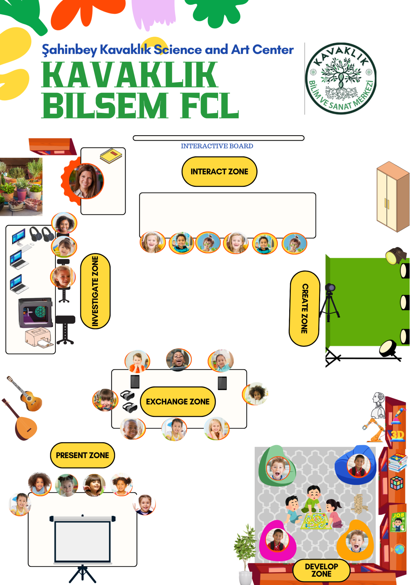

**SINIFIMIZDAN GÖRSELLERİN OLDUĞU QR KODU TARATABİLİRSİNİZ:**

